**Walter Salez**

Clase principal de la herencia llamada Formas utiliza los métodos set y get aun que los atributos están en privados utilizamos la función de mostrar los datos y utiliza el método abstracto donde cada de la subclase mostrara el resultado de cada una de ellas obteniendo lo información solicitada.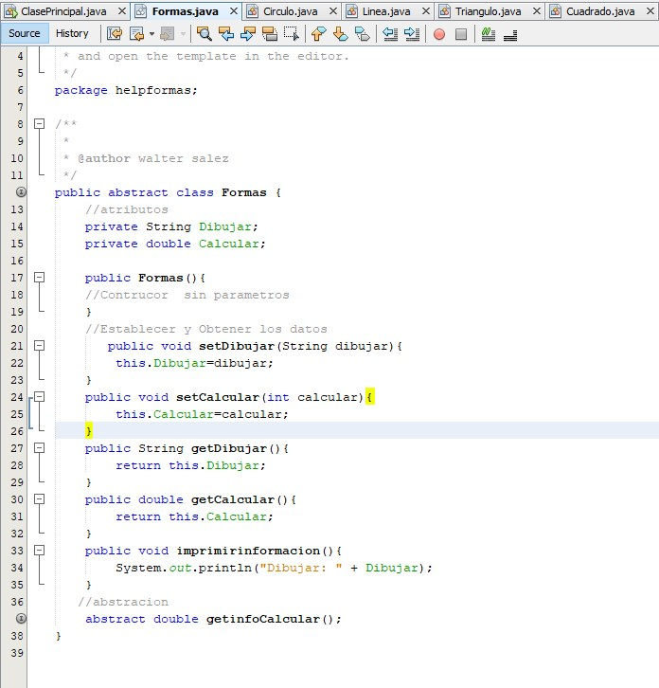

La subclase llamada circulo en la imagen muestra que está utilizando una librería llamada Scanner que permite capturar los valores que el usuario digita en el programa, y tiene una operación y cada subclase tendrá una de ellas, pidiendo al usuario que escriba para poder realizar las operaciones de cada subclase. Además, los resultados de las operaciones son almacenado en getInfoCalcular donde le permitirá mostrar los resultados de cada operación de las subclases.

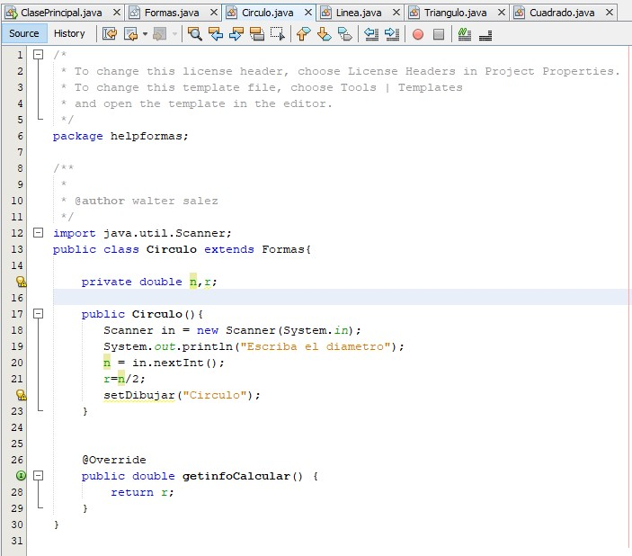

Obteniendo asi los resultados de cada una de las subclases que le permite al usuario obetener los resultados y en la siguiente imagen veremos lo que le solicito al usuario y mostra sus resutados.

